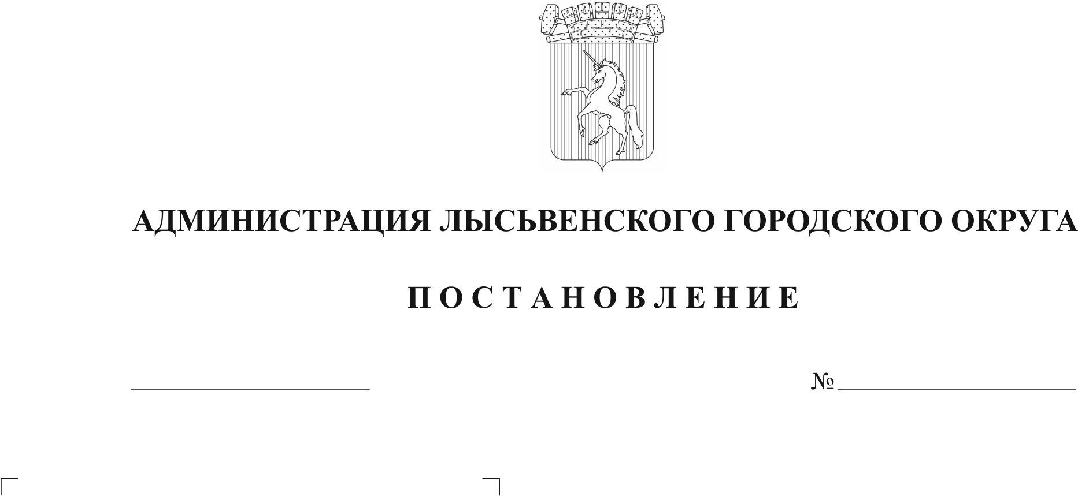
О внесении изменений в постановление администрации Лысьвенского городского округа от 08.11.2023 № 3441 «Об утверждении Положения о конкурсе проектов «СЕКРЕТ ФИРМЫ 2.0»
14.12.2023
3891
В соответствии со статьей 1057 Гражданского кодекса Российской Федерации, федеральными законами от 06 октября 2003 г. № 131-ФЗ «Об общих принципах организации местного самоуправления в Российской Федерации», от 24 июля 2007 г. № 209-ФЗ «О развитии малого и среднего предпринимательства в Российской Федерации», постановлением администрации Лысьвенского городского округа от 28 октября 2022 г. № 2784 «Об утверждении муниципальной программы «Экономическое развитие и инновационная экономика», в целях привлечения предприятий, организаций, учреждений, предпринимателей к практической деятельности по благоустройству территории Лысьвенского городского округа, формирования эстетической культуры среди населения
Администрация Лысьвенского городского округа ПОСТАНОВЛЯЕТ:
1. Внести в постановление администрации Лысьвенского городского округа от 08 ноября 2023 г. № 3441 «Об утверждении Положения о конкурсе проектов «СЕКРЕТ ФИРМЫ 2.0» следующие изменения:
1.1. пункт 1 изложить в следующей редакции:
«1. Провести конкурс проектов «СЕКРЕТ ФИРМЫ 2.0» с 15 ноября 2023 г. по 27 декабря 2023 г.»;
1.2. пункт 3.3 Положения о конкурсе проектов «СЕКРЕТ ФИРМЫ 2.0» изложить в следующей редакции:
«3.3. Конкурс проводится с 15 ноября 2023 г. по 27 декабря 2023 г. Проведение конкурса осуществляется в два этапа:
I этап (с 15 ноября по 20 декабря 2023 г.) – прием и рассмотрение заявок на участие в Конкурсе.
II этап (с 21 декабря до 27 декабря 2023 г.) – очная защита проектов Участниками, определение и награждение победителей членами жюри.
О месте, дате и времени проведения очной защиты проектов, определения и награждения победителей объявляется дополнительно.
Состав жюри формируется Организаторами Конкурса не позднее чем за 3 дня до проведения очной защиты.
Участники направляют заявку Организаторам Конкурса на электронную почту в МБУ «Молодежный центр» в сроки, указанные в извещении о проведении Конкурса, на электронную почту: 59-tat@mail.ru по форме согласно приложению 1 к настоящему Положению, контактный телефон: 8 (34 249) 3 08 16.
На очную защиту проектов Участники представляют презентацию проекта.
Время выступления Участника по проекту – не более 5 минут, в том числе 3 минуты презентация, 2 минуты вопросы членов жюри.
Итоги конкурса проектов «СЕКРЕТ ФИРМЫ 2.0» не позднее 29 декабря 2023 г. размещаются в информационно-телекоммуникационной сети «Интернет» на официальном сайте муниципального образования «Лысьвенский городской округ» (http://adm-lysva.ru/), Лысьвенский муниципальный фонд развития предпринимательства (http://www.lmfrp.lysva.ru/).».
2. Настоящее постановление вступает в силу со дня его официального опубликования и распространяется на правоотношения, возникшие с 08 ноября 2023 г.
3. Контроль за исполнением постановления возложить на заместителя главы администрации, курирующего функционально-целевой блок «Экономическое развитие» и «Развитие территорий».
Глава городского округа –
глава администрации
Лысьвенского городского округа Н.Л. Федосеев

